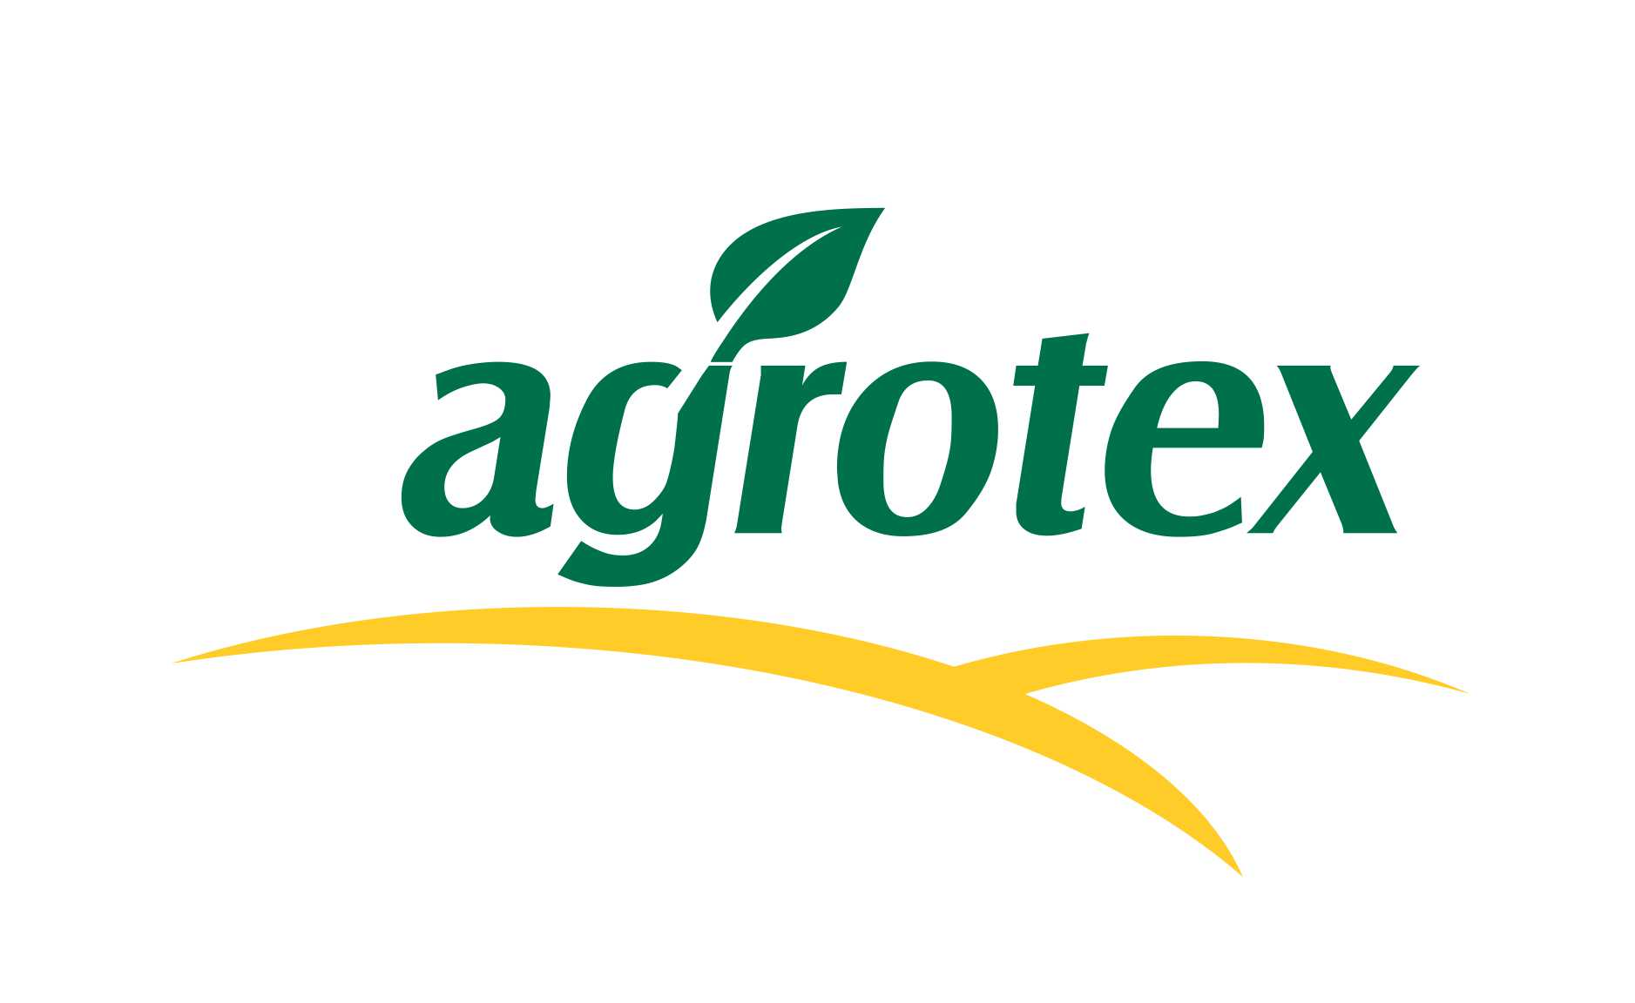

S.C. AGROTEX S.R.L. CAREI

Jud. Satu Mare, calea Armatei Române nr. 81/B
Nr. înregistrare O.R.C. J 30/1481/1992
CIF RO 2830353
Tel/fax: 0261 861399 / 865386 / 864506
www.agrotex.ro secretariat@agrotex.ro

NR._______

CONTRACT DE VÂNZARE – CUMPĂRARE

Art.1 PĂRŢILE CONTRACTANTE

S.C. AGROTEX S.R.L. cu sediul în Carei, jud. Satu Mare, C-lea Armatei Române, nr.81/B, înmatriculată sub nr. J30/1481/92 la Reg. C.C.I. Satu Mare, CIF RO2830353, tel./fax. 061861399/865386, avand contul IBAN RO59 BACX 0000 0004 7704 7001 deschis la Unicredit Tiriac Bank S.A. suc. Satu Mare , reprezentată prin ing. Adrian Mircea Lăţa director general în calitate de CUMPĂRĂTOR

Si

_____________ cu sediul/domiciliul în ____________ , jud. ____________, str. ______________, înmatriculată sub nr. _______________, înregistrata la Reg. C.C.I. _____, CIF___________ , tel./fax. ______________, având codul IBAN ________________ deschis la _____________ suc./ag.______________, reprezentată prin ________________________________________ administrator, în calitate de VÂNZĂTOR .

Art.2 OBIECTUL ŞI SCOPUL CONTRACTULUI
Prin prezentul act, vazatorul se angajează sa vanda urmatoarea Marfa, origine ROMANIA, productia anului 2026, iar cumparatorul se obliga sa plateasca pretul marfii si sa preia marfa la data si in conditiile stabilite.
Art.3 CANTITATE:

3. Triticale-_______ tone ± 5 %, la opţiunea Cumpărătorului. Pret: este _____ lei / tona, , cu livrare pana la data de _31.08.2026._

Cantitatea finala va fi stabilita la livrare, prin cantarirea mijloacelor de transport pe cantare verificate metrologic. Cantitatea convenita nu poate fi modificata decat printr-un act aditional incheiat de parti.

Art. 4 CALITATE ŞI CONDIŢII
Triticale:
Umiditate: 14 %
Corpuri Straine: 2%.

Marfa are specificatiile de calitate individualizate si particularizate in Anexa nr. 1 la prezentul Contract.

Marfa contractată de către VÂNZĂTOR va fi sănătoasă, de calitate comercializabilă, aptă de măcinare şi cu saracteristici organoleptice şi sanitare specifice produsului sănătos. Receptia cantitativa si calitativa a marfii se va face la descarcare.

Art. 5 PRET
Prețul este stabilit individual la Art. 3 pentru marfa livrata conform termenilor de livrare din acest contract si conform specificațiilor de calitate prevăzute mai sus. Prețul mărfii nu conține T.V.A.

Art. 6 TRANSFERUL PROPRIETATII SI RISCUL MARFII
Proprietatea mărfii se transfera de la Vânzător la Cumpărător la momentul transmiterii facturii fiscale in original, sau in copie. Riscurile asupra mărfii se transfera de la Vânzător la Cumpărător după descărcarea si depozitarea acesteia. Vânzătorul declara pe proprie răspundere si garantează Cumpărătorului ca produsele vândute sunt libere de orice sarcini si nu provin din culturi agricole ipotecate la terți.

Art. 7 PLATA
100% din valoarea mărfii se va plăti astfel
- în termen de 30 de zile de la facturare pe baza predării următoarelor documente in original Cumpărătorului sau reprezentantului acestuia, astfel : Contractul prezent de cumpărare semnat si stampilat; Factura in original.
Toate costurile, taxele si comisioanele din banca Cumpărătorului vor fi in contul Cumpărătorului, iar cele din banca Vânzătorului vor fi in contul Vânzătorului.
- prin compensare cu obligaţiile Vânzătorului, rezultate din aprovizionarea cu inputuri.
Vânzătorul va emite factura fiscala în termen de maxim 2 zile fie de la data recepției mărfii de către Cumpărător (pentru executarea, respectiv recepția întregii cantități contractate), fie de la data expirării perioadei de livrare prevăzută de contract (pentru executarea, respectiv recepția parțiala a cantității contractate).

Art. 8 FORTA MAJORA
In caz de forța majora se aplica prevederile Codului Civil. In conformitate cu prevederile art. 1523 alin.1 Cod Civil, pârțile sunt de drept in întârziere cu privire la executarea obligațiilor asumate potrivit prezentului Contract, la data ajungerii lor la scadenta.

Art. 9 DISPOZITII FINALE
Nerespectarea obligatiilor contractuale de catre una din parti, da dreptul celeilalte parti, dupa o notificare prealabila, sa pretinda acoperirea integrala a prejudiciului cauzat.
In cazul nerespectarii perioadei de livrare, Cumparatorul are dreptul ca, incepand cu prima zi dupa expirarea termenului de livrare sa cumpere intreaga cantitate de marfa nelivrata de catre Vanzator de la terti la alegerea exclusiva a Cumparatorului. In acest caz Vanzatorul se obliga ca, la cererea adresata in scris de catre Cumparator sa-l despagubeasca pe acesta cu suma reprezentand diferenta dintre pretul platit pentru cumpararea cantitatii de marfa nelivrate, la terti si pretul stabilit prin prezentul contract, cumparatorul avand dreptul de a solicita despagubiri, care sa acopere in totalitate prejudiciul creat si sa inchida contractul fara notificarea Vanzatorului.
In cazul in care Cumparatorul va fi nevoit sa achizitioneze acelasi tip de marfa de pe piata, in conditii de livrare diferite de cele din prezentul contract, in calculul diferentei de pret se considera si cheltuielile suplimentare privind transportul produsului spre destinatia avuta in vedere de catre Cumparator.
Vanzatorul are obligatia de a plati suma imputata in maxim 5 zile de la emiterea facturii pentru aceste sume de catre Cumparator. Cumparatorul are dreptul de a compensa plata penalitatilor si a daunele interese datorate de catre Vanzator cu orice plata datorata sau care va fi datorata in viitor de catre Cumparator Vanzatorului in baza acestui Contract sau a oricaror alte contracte prezente sau viitoare. Compensarea se va putea face oricand imediat dupa expirarea perioadei de livrare mentionate mai sus, la optiunea Cumparatorului.
Orice alte litigii ce pot aparea intre partile contractuale in legatura cu interpretarea si executarea prezentului contract, vor fi solutionate pe cale ameabila, iar in caz de esec, vor fi deferite instantelor judecatoresti copetente de la sediul cumparatorului
Partea care nu îşi execută total sau parţial obligaţiile contractuale va plăti penalităţi corespunzătoare daunelor suferite de cealaltă parte, în procent de 0,1 la %/zi de întârziere.
Părțile se obliga sa se informeze reciproc in mod regulat despre sosirea mijloacelor de transport, situația încărcării acestora, numărul camioanelor/vagoanelor plecate/sosite si descărcate/încărcate. Vânzătorul va suporta toate cheltuielile ocazionate Cumpărătorului de nelivrare sau de livrarea unei mărfi necorespunzătoare calitativ.
Vânzătorul se angajează irevocabil si necondiționat si garantează Cumpărătorului ca va înregistra contabil corect sumele facturate si valoarea TVA-ului aferent.
Vânzătorul se angajează sa-i plătească Cumpărătorului orice suma reprezentând despăgubiri, penalități, dobânzi, etc., aplicate Cumpărătorului de autoritatea fiscala din cauza nerespectării de către Vânzător a dispozițiilor prezentului contract, in termen de 5 (cinci) zile lucrătoare de la data la care Cumpărătorul emite factura in acest sens.
Vânzătorul se obliga sa semneze formularul Declarația Producătorului, prin care vânzătorul declara pe propria răspundere de unde provine marfa, declarația de sustenabilitate, Declarația NON GMO, copie după certificatul ISCC, in cazul in care Vânzătorul este înregistrat ISCC, Protocolul de utilizare a garanțiilor si procesul de predare – primire Bilet la ordin.
Vânzătorul declara pe proprie răspundere si sub sancțiunea legii ca este producătorul mărfii contractate sau ca lotul de marfa provine din spatii de depozitare autorizate conform cu O.U.G. nr.12/22.02.2006, conform declarației anexate (daca este cazul) la prezentul contract.
Vânzătorul se obliga ca in termen de 48 de ore de la semnarea contractului sa transmită către Cumpărător copie după Certificatul de Înmatriculare si Certificatul de Plătitor de TVA.
Vânzătorul confirma prin prezentul contract ca este in deplina cunoștința privind Legile, Regulile si Regulamentele de Calitate, Condiție si Siguranța in Alimentație si Furaje, atât locale cat si E.U., si confirma irevocabil si necondiționat ca toata marfa livrata in cadrul prezentului contract respecta in totalitate toate condițiile impuse de acestea, inclusiv dar nelimitate la cele care fac referire la nivelul maxim admis de contaminanți, pesticide, îngrășăminte, micotoxine etc.
Vânzătorul va achita cumpărătorului toate cheltuielile pe care acesta din urma va fi obligat sa le suporte ca urmare a necorespunderii cantitative si calitative a mărfii, inclusiv sumele plătite cu titlu de despăgubiri, cheltuieli de manipulare, diferențe de preț etc., in termen de 5 zile lucrătoare de la data la care cumpărătorul emite factura in acest sens.
Prezentul contract este valabil pana la executarea integrala a obligațiilor asumate de către cele doua părți contractante.
Aceasta convenție este in conformitate cu regulamentele si legile României si este completata de prevederile Codului Civil, INCOTERMS 2010, etc., precum si de alte prevederi legale in vigoare.
Părțile contractante, având la cunoștința natura obligațiilor avute in vedere de prezentul contract, declara ca isi asuma prin prezentul contract, riscul schimbării împrejurărilor in care este încheiat acesta, in conformitate cu art.1271 alineat 3 litera c) din Codul Civil, si renunța la invocarea impreviziunii in legătura cu acest contract.
Având în vedere prevederile Regulamentului (UE) 2016/679 al Parlamentului European și al Consiliului din 27 Aprilie 2016, privind protecția persoanelor fizice în ceea ce privește prelucrarea datelor cu caracter personal și libera circulație a acestor date,partile sunt de acord cu prelucrarea reciproca a acestor date, fiecare societate depunand toate eforturile rezonabile pentru a proteja datele cu caracter personal aflate în posesia sau sub controlul său prin stabilirea unor măsuri rezonabile de securitate în vederea prevenirii accesării, colectării, utilizării, divulgării, copierii sau modificării neautorizate, precum și a altor riscuri similare .
Prezentul contract va fi transmis prin fax/email, modalitate de corespondenta agreata de parti.In cazul in care vanzatorul nu isi indeplineste obligatia de a transmite contractul semnat in termen de 24 de ore de la data cand a fost trimis de cumparator, acesta din urma are dreptul exculsiv de a denunta unilateral, partial sau total, prezentul contract, fara nici o penalitate in contul cumparatorului.
Incheiat la Carei, in limba romana in 2 (doua) exemplare.

CUMPARATOR, VANZATOR,

S.C. AGROTEX S.R.L.
director general, administrator,
ing. Adrian Mircea Lăţa ____________________

director financiar,
ec. Adina Timonea

director achizitii,
ec. Sebastian Pantea

viza juridic,
c.jr. Vadim Leșan – Iliszi

ANEXA 1 - CONDITII DE CALITATE SI MOTIVE DE REFUZ MARFA

FLOAREA SOARELUI

Umiditate: 9%. Maxim 11 %
Corpuri Straine: 2%. Maxim 3%
Infestare: Maxim 10 exemplare vii/ kg
Seminte Defecte: maxim 6%

Motive de refuz:
Miros strain, culoare modificata ( modificari organoleptice)
Infestare cu Rhyzopertha
Greutate Hectolitrica mai mica de 38 kg/hl

RAPITA

Umiditate: 9%. Maxim 10 %
Corpuri Straine: 2%. Maxim 3%
Infestare: Maxim 10 exemplare vii/ kg
Seminte Defecte: maxim 6%

Motive de refuz:
Miros strain, culoare modificata ( modificari organoleptice)
Infestare cu Rhyzopertha
Prezenta seminte din alte plate aromatice ( ex: coriandru)

SOIA

Umiditate: Maxim 13 %
Corpuri Straine: 2%. Maxim 3%
Infestare: Maxim 10 exemplare vii/ kg
Seminte Defecte: maxim 5 %
Boabe Sparte: 5%

Motive de refuz:
Modificare genetica ( GMO)
Miros strain, culoare modificata ( modificari organoleptice)
Prezenta seminte din alte plate ( ex: Floarea Soarelui) Maxim 1%.

GRAU PANIFICATIE

Umiditate: Maxim 15%
Corpuri Straine: 2%. Maxim 3%
Greutate Hectolitrica: Minim 77 kg/hl
Gluten: minim 23 %
Proteina: Minim 12%
Marfa Infestata: Maxim 10 exemplare vii/kg
Boabe atacate de insecte: Maxim 1%
Boabe incoltite: Maxim 1%
Indice de lucru mecanic alveografic(W): Minim 180
Indice de cadere(FN): Minim 250 de secunde, test realizat dupa metoda Hegberg

Motive de refuz:
Miros strain, culoare modificata ( modificari organoleptice)
Infestare cu Rhyzopertha
Boabe cu Fusarium peste 0,5%
Prezenta boabe atacate de Malura
Prezenta boabe atacate de Cornul Secarei
Prezenta boabe tratate pentru insemantare
Prezenta alte seminte toxice
Indice de deformare gluten: peste 12mm
Boabe arse: peste 0,5%

GRAU FURAJ

Umiditate: Maxim 15%
Corpuri Straine: 2%. Maxim 3%
Proteina: Minim 11%
Greutate Hectolitrica: Minim 76 kg/hl
Marfa Infestata: Maxim 10 exemplare vii/kg
Boabe atacate de insecte: Maxim 1%

Motive de refuz:
Miros strain, culoare modificata ( modificari organoleptice)
Infestare cu Rhyzopertha
Boabe cu Fusarium peste 1%
Prezenta boabe atacate de Malura
Prezenta boabe atacate de Cornul Secarei
Prezenta boabe tratate pentru insemantare
Prezenta alte seminte toxice
Boabe arse: peste 0,5%
Boabe incoltite: peste 10%

PORUMB

Umiditate: 14 %. Maxim 15,5%
Corpuri Straine: 2%. Maxim 3%
Marfa Infestata: Maxim 10 exemplare vii/kg
Aflatoxina totala: Maxim 10 ppb

Motive de refuz:
Miros strain, culoare modificata ( modificari organoleptice)
Prezenta boabe atacate de Malura
Boabe sparte: Maxim 5% sub sita de 4,5 R
Boabe cu defect: Maxim 5%, din care arse si incinse max 2%
Prezenta boabe tratate pentru insemantare
Prezenta boaba mucegaite
Prezenta ambrozie
Prezenta alte seminte toxice

ORZ FURAJER

Umiditate: 14%. Maxim 15%
Corpuri Straine: 2%. Maxim 3%
Greutate Hectolitrica: Minim 60 kg/hl
Marfa Infestata: Maxim 10 exemplare vii/kg

Motive de refuz:
Miros strain, culoare modificata ( modificari organoleptice)
Infestare cu Rhyzopertha
Prezenta boabe atacate de Cornul Secarei
Prezenta boabe tratate pentru insemantare
Prezenta alte seminte toxice

